Тема: Квадратные уравнения.
Цели:1) повторить изученный материал;
2) использовать полученные знания при решении квадратных уравнений;
3) работать самостоятельно, в группах;
4) привитие чувств товарищества и взаимопомощи.
1.Организационный момент.
Значимость темы подтверждает включение ее в список тем на экзамен в 9 классе.
Необходимо повторить основной теоретический материал, вспомнить особенности решения квадратных уравнений, поработать в группах, попробовать свои силы - решать самому.
За каждый этап работы поставьте себе оценку-это для самоконтроля. Если вы собой довольны, значит тема вами усвоена, если нет - есть повод еще раз вернуться к её повторению.
2.Устные упражнения.
1.«Отгадай-ка»

по горизонтали:
- Уравнение второй степени с одной переменной.
- Что нужно найти, чтобы уравнение было решенным?
6. … свет, а не… тьма.
- Предмет, изучающий способы решения уравнений.

по вертикали:
- Математик, предложивший формулу для решения приведенных квадратных уравнений.
- Величина, определяющая количество корней квадратного уравнения.
- Близкие приятельские отношения.

к |  | в | а | д | р | а | т |  | н | о | е
 | и |  |  | и
 | е |  |  | с
 | т |  |  | к | о | р | н |  | и
 |  |  |  | р
 |  |  |  | и |  |  |  |  | д
 |  |  |  | м |  |  |  |  | р
 |  |  |  | и |  |  |  |  | у
у |  | ч | е | н | и | е |  |  | ж
 |  |  |  | а | л | г | е |  | б | а
 |  |  |  | н |  |  |  | а
 |  |  |  | т

2.Вопросы.

1)Общий вид квадратного уравнения.

${\text{ax}}^{2}+\text{bx}+c=0,$ $a$$0$, $x$-переменная, $a,b,с$ - некоторые числа.

2)От чего зависит количество корней квадратного уравнения?

От дискриминанта. $D$>0-уравнение имеет два корня, $D$ =0-уравнение имеет один корень, $D$<0-уравнение не имеет корней.

3)Формула дискриминанта.

$D$= $в^{2}−4\text{ас}$

4)Формула корней квадратного уравнения.

$x_{1,2}=\frac{−b±\sqrt{D}}{2a}$

5)Какое уравнение называется приведённым?

$$a=1,x^{2}+\text{px}+q=0$$

6)Записать и сформулировать теорему Виета.

Если уравнение приведённое, т.е. $a$=1,то $x_{1}$+$x_{2}$=$p$,
$x_{1}$+$x_{2}$=-$q$

3.Исправить ошибки.

1. $\text{ax}+\text{by}+c=0$.

2. $D$= $b−4\text{ac}$.

3. $x=\frac{b±D}{a}$.

4.
$x_{1}$+$x_{2}$=$p$,
$x_{1}$+$x_{2}$=$q$.

4.Составить квадратное уравнение.

а) $x^{2}+x+=0$,

б) $y^{2}+y+=0$,

в) $z^{2}+z+=0$.

3.Решение уравнений

1. «Научи друга» (работа в парах).

1.Найди себе напарника для работы.
Продиктуй первое задание своей карточки своему напарнику, не говоря решения.
Проверь решение своего напарника по своей карточке.

2.Если напарник решил правильно, то дай ему следующее задание, затем проверь правильность решения. Если напарник решил неправильно, подскажи ему начало решения. Если напарник ошибается несколько раз, покажи ему правильное решение и т.д.

3.Поменяйтесь с напарником ролями. Решите поочередно на задания из карточки напарника.

4.Отметьте в конце карточки количество самостоятельно выполненных заданий.

Карточки взаимотренажа

Карточка с заданиями №1 | Карточка для контроля №1
1.Решение квадратного уравнения по формуле  Вид: ${\text{ax}}^{2}+\text{bx}+c=0,$ $a$$0$, $x$-переменная, $a,b,с$ - некоторые числа.  $D$= $в^{2}−4\text{ас}$  $x_{1,2}=\frac{−b±\sqrt{D}}{2a}$ | 1.Решение квадратного уравнения по формуле  Вид: ${\text{ax}}^{2}+\text{bx}+c=0,$ $a$$0$, $x$-переменная, $a,b,с$ - некоторые числа.  $D$= $в^{2}−4\text{ас}$  $x_{1,2}=\frac{−b±\sqrt{D}}{2a}$
Пример.  12$x^{2}+7x+1=0$  $a$=12. | Решение.  12$x^{2}+7x+1=0$,  $D$= $в^{2}−4\text{ас}$  $D$=$7^{2}−4⋅\text{12}⋅1=1>0$-уравнение имеет два корня.  $x_{1,2}=\frac{−b±\sqrt{D}}{2a}$,  $x_{1,2}=\frac{−7±\sqrt{1}}{\text{24}}=\frac{−7±1}{\text{24}}$, $x_{1}=−\frac{1}{3}$, $x_{2}=−\frac{1}{4}$.  Ответ: $x_{1}=−\frac{1}{3}$, $x_{2}=−\frac{1}{4}$.
Карточка с заданиями №2 | Карточка с заданиями №2
Решение квадратного уравнения с использованием теоремы Виета  $a=1$. Вид: $x^{2}+\text{px}+q=0$.  $$\begin{aligned}x_{1}+x_{2}=−p \\ x_{1}⋅x_{2}=q\end{aligned}$$ | Решение квадратного уравнения с использованием теоремы Виета  $a=1$. Вид: $x^{2}+\text{px}+q=0$.  $$\begin{aligned}x_{1}+x_{2}=−p \\ x_{1}⋅x_{2}=q\end{aligned}$$
Пример.  $x^{2}$-5$x$+6 = 0 | Решение.  $x^{2}$-5$x$+6 = 0 , $a=1$- приведенное квадратное уравнение.  По теореме Виета  $$\begin{aligned}x_{1}+x_{2}=−p \\ x_{1}⋅x_{2}=q\end{aligned}$$  $x_{1}+x_{2}$=5, $x_{1}$=2,  $x_{1}⋅x_{2}$=6. $x_{2}$=3.  Ответ: 2;3.
Карточка с заданиями №3 | Карточка с заданиями №3
2.Решение неполных квадратных уравнений  1)с=0. Вид: ${\text{ax}}^{2}+\text{bx}=0$  $x(\text{ax}+b)=0$,  $x=0$ или $\text{ax}+b=0$,  $x=−\frac{b}{a}$  $x_{1}=0$, $x_{2}=−\frac{b}{a}$.  2) $b=0$. Вид: ${\text{ax}}^{2}+c=0$  ${\text{ax}}^{2}=−c$,  $x^{2}=−\frac{c}{a}$, ($a$<0)  $x_{1}=−\sqrt{−\frac{c}{a}}$,$x_{2}=\sqrt{−\frac{c}{a}}$.  3) $b=0$, с=0. Вид: ${\text{ax}}^{2}=0$,  $x=0\text{.}$ | 2.Решение неполных квадратных уравнений  1)с=0. Вид: ${\text{ax}}^{2}+\text{bx}=0$  $x(\text{ax}+b)=0$,  $x=0$ или $\text{ax}+b=0$,  $x=−\frac{b}{a}$  $x_{1}=0$, $x_{2}=−\frac{b}{a}$.  2) $b=0$. Вид: ${\text{ax}}^{2}+c=0$  ${\text{ax}}^{2}=−c$,  $x^{2}=−\frac{c}{a}$, ($a$<0)  $x_{1}=−\sqrt{−\frac{c}{a}}$,$x_{2}=\sqrt{−\frac{c}{a}}$.  3) $b=0$, с=0. Вид: ${\text{ax}}^{2}=0$,  $x=0\text{.}$
Пример 1  $x^{2}$+6$x$ = 0, | Решение: 1)$x^{2}$+6$x$ = 0,  $\begin{aligned}x(x+6)=0, \\ x_{1}=0,x_{2}=−6\text{.}\end{aligned}$  Ответ: 0; -6.
Пример 2  $x^{2}$-9 = 0 | Решение: $x^{2}$-9 = 0,  $x^{2}$=9,  $\begin{aligned}x_{1}=−\sqrt{9,}x_{2}=\sqrt{9,} \\ x_{1}=−3,x_{2}=3\text{.}\end{aligned}$  Ответ: -3; 3.
Пример 3  5$x^{2}$=0 | Решение: 5$x^{2}$=0,  $x=0\text{.}$  Ответ. 0.

2.Эстафета «А ну-ка, догони!» (работа в группах).
Задания.
1.Найти значение выражения:
$2x^{2}+5x−2$ при$x$ = 1 $x^{2}+6x−2$ при $x$=1
Ответ.5. Ответ.5.
2.Решить уравнение.
$x^{2}−3x+2=0$ $x^{2}−5x+6=0$
Ответ: 1;2. Ответ: 2;3.
3.При каких значениях k уравнение имеет единственный корень.
$\text{25}x^{2}+\text{kx}+2=0$ $\text{16}x^{2}+\text{kx}+9=0$
$k^{2}−\text{200}=0$ $k^{2}−\text{576}=0$
Ответ:$k_{1}=−\text{10}\sqrt{2}$, $k_{2}=\text{10}\sqrt{2}$. Ответ: $k_{1}=−\text{24}$, $k_{2}=\text{24}$.
4.В уравнении найти $x_{2}$и $c$, если В уравнении найти $x_{2}$и $b$, если
$x^{2}−7x+c=0$ , $x_{1}=5$ $x^{2}+\text{bx}+\text{24}=0$, $x_{1}=8$
Ответ: $x_{2}$=2 , $c$=10. Ответ: $x_{2}$=3, $b$=-11.

3. «Поле чудес» (коллективная работа).

Учащиеся получают карточки с номерами заданий. Находят по ключу соответствующую букву и отмечают ее в таблице над номером задания.
В результате нужно угадать высказывание и его автора.
Задание может быть выполнено даже при ошибках, допущенных некоторыми учащимися.

Уравнения:
1.$x^{2}$-$x$-2 = 0
2. 3$x^{2}$-15$x$ = 0
3. $x^{2}$-2,5$x$+1 = 0
4. $x^{2}$-3$x$-10 = 0
5. $x^{2}$-9 = 0
6. $x^{2}$-3$x$-2 = 0
7. -$x^{2}$+3$x$-2 = 0
8. 3$x^{2}$-22$x$+7 = 0
9. 2$x^{2}$-2$x$-4 = 0
10. 2$x^{2}$-6$x$+4 = 0
11. 9$x^{2}$-1 = 0
12. 6$x^{2}$-44$x$+14 = 0
13. 2$x^{2}$-5$x$+2 = 0
14. $x^{2}$+3$x$ = 0
15. $\frac{\text{25}}{\text{49}}$$x^{2}$-1= 0
16. $\frac{1}{2}$$x^{2}$-$\frac{3}{2}$$x$+1 = 0
17. $x^{2}$+5$x$-14 = 0
18. 7$x^{2}$-1 = 0
19. $x^{2}$-5$x$ = 0
20. $x^{2}$-7$x$+12 = 0
21. -$x^{2}$+$x$+2 = 0
22. $x^{2}$+7$x$-12 = 0
23. $x^{2}$-10$x$-11 = 0
24. $\frac{1}{7}$$x^{2}$-$x$+$1\frac{5}{7}$ = 0
25. 0,5$x^{2}$-3,5$x$+6 = 0
26. -3$x^{2}$+3$x$+6 = 0
27. $\frac{1}{3}$$x^{2}$-$x$+$\frac{2}{3}$ = 0
28. 2$x^{2}$-18 = 0
29. 10$x^{2}$-30$x$+20 = 0
30. $x^{2}$-12$x$+11 = 0
31. 2$x^{2}$+6$x$= 0.

Ключ
а | б | в | д | е | и | й | к
0;-3 | -1;11 | $\frac{1}{3}$;7 | $$−\frac{7}{5};\frac{7}{5}$$ | 1;2 | 0;5 | 4;3 | 1;11
л | н | о | с | х | щ | ь | ю
$$\frac{1}{2};2$$ | -3;3 | 4;-3 | -1;2 | $$−\frac{1}{3};\frac{1}{3}$$ | -$\sqrt{\frac{1}{7}};\sqrt{\frac{1}{7}}$ | 5;-2 | 2;-7
С | и | л | ь | н | е | е | в | с | е | х | - | в | л | а | д | е | ю | щ | и | й | с | о | б | о | й
1 | 2 | 3 | 4 | 5 | 6 | 7 | 8 | 9 | 10 | 11 |  | 12 | 13 | 14 | 15 | 16 | 17 | 18 | 19 | 20 | 21 | 22 | 23 | 24 | 25

С | е | н | е | к | а
26 | 27 | 28 | 29 | 30 | 31

4. Реши, если силен (индивидуальная работа) 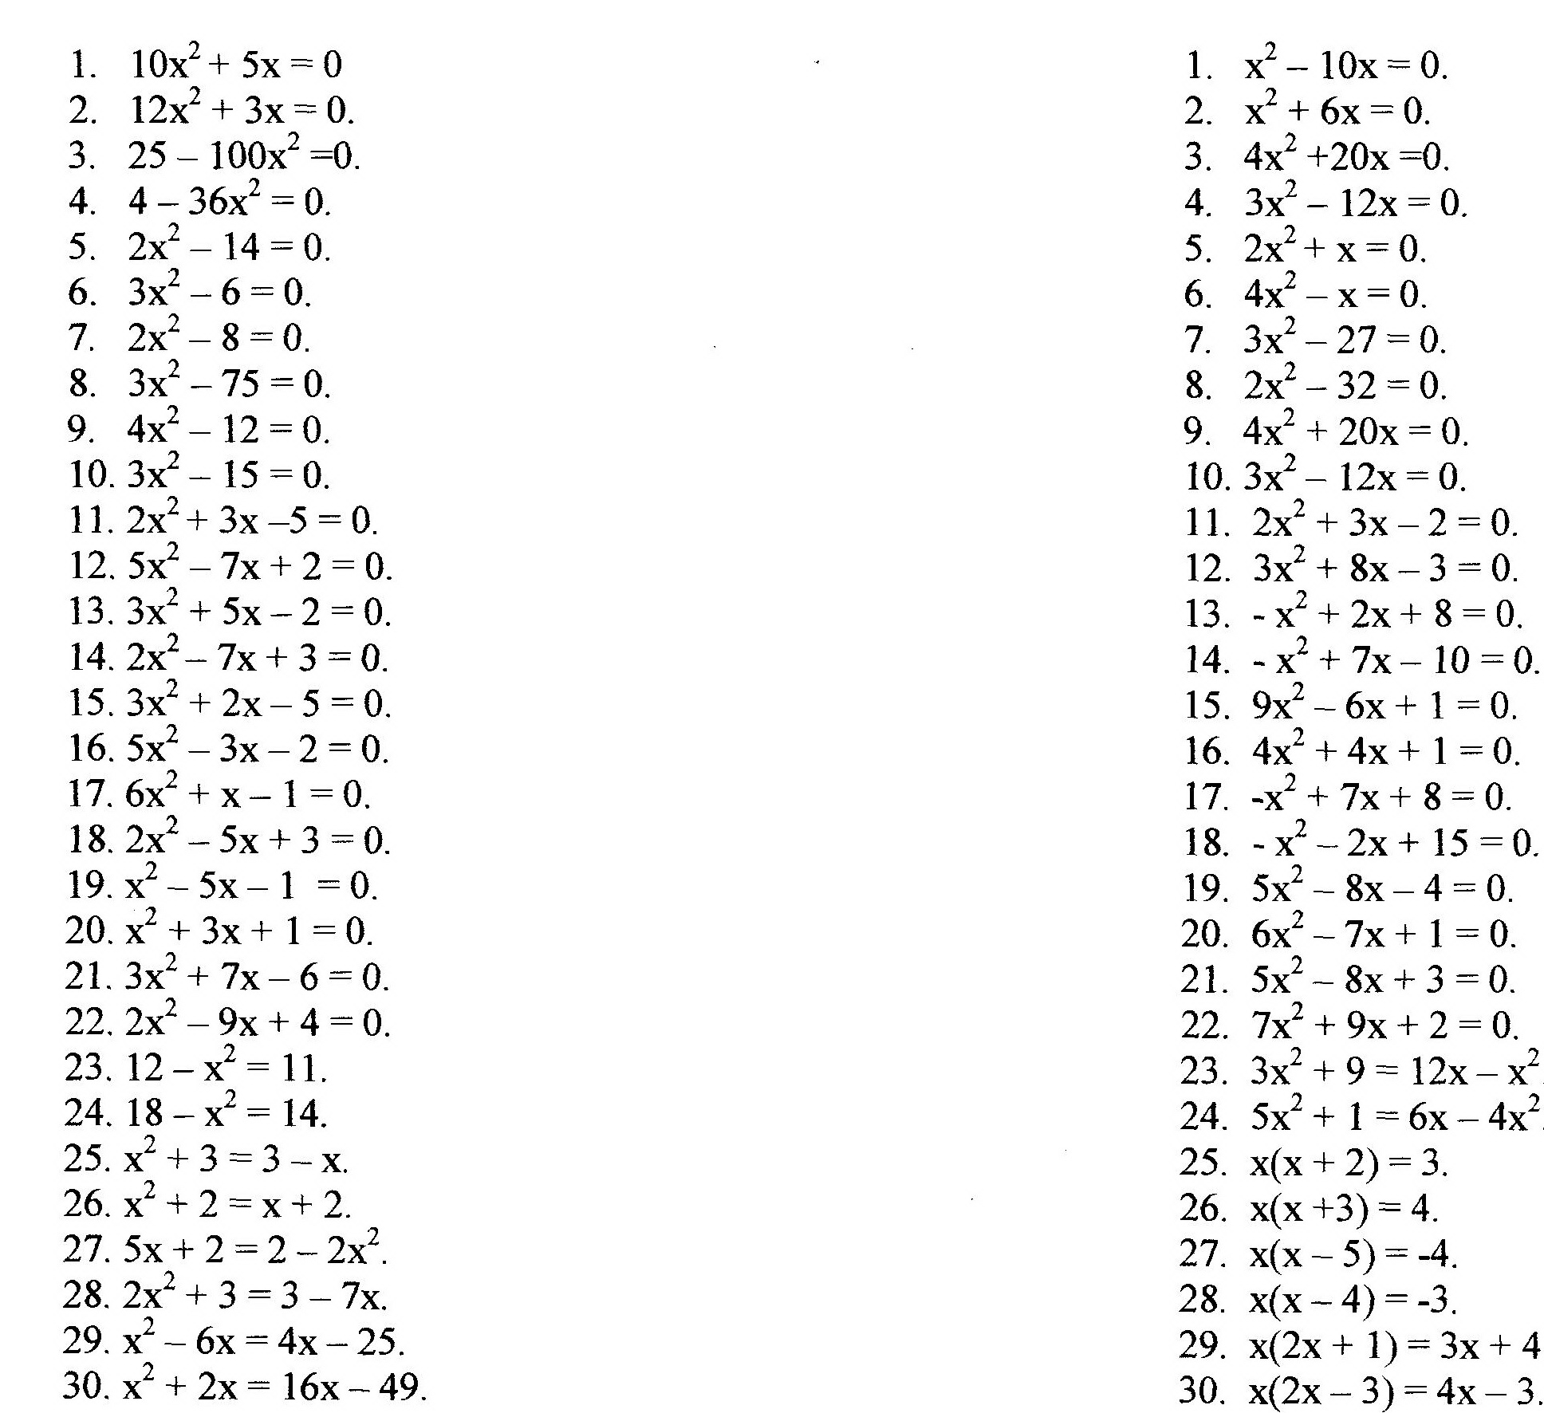

Ответы для проверки.

Вариант 1 |  | Вариант 2
 | 0;-$\frac{1}{2}$. |  | 0; 10.
 | 0; -$\frac{1}{4}$. |  | 0; -6.
 | -0,5; 0,5. |  | 0; -5.
 | -$\frac{1}{3}$; $\frac{1}{3}$ |  | 0; 4.
 | -$\sqrt{7}$; $\sqrt{7}$. |  | 0; -$\frac{1}{2}$.
 | -$\sqrt{2}$; $\sqrt{2}$. |  | 0; $\frac{1}{4}$.
 | -2; 2. |  | -3; 3.
 | -5; 5. |  | -4; 4.
 | -$\sqrt{3}$;$\sqrt{3}$. |  | 0; -5.
 | -$\sqrt{5}$;$\sqrt{5}$. |  | 0; 4.
 | -2,5; 1. |  | -2; $\frac{1}{2}$.
 | 0,4; 1. |  | -3; $\frac{1}{3}$.
 | -2;$\frac{1}{3}$. |  | 4; -2.
 | $\frac{1}{2}$; 3. |  | 2; 5.
 | -1$\frac{2}{3}$; 1. |  | $\frac{1}{3}$.
 | -0,4;1. |  | -$\frac{1}{2}$.
 | -$\frac{1}{2}$;$\frac{1}{3}$. |  | 8; -1.
 | 1; 1,5. |  | -5; 3.
 | $$\frac{5±\sqrt{\text{29}}}{2}$$ |  | -0,4; 2.
 | $$\frac{−3±\sqrt{5}}{2}$$ |  | $\frac{1}{6}$; 1.
 | -3; $\frac{2}{3}$. |  | 1; 0,6.
 | 0,5; 4. |  | -1; -$\frac{2}{7}$.
 | -1; 1. |  | 1,54.
 | -2; 2. |  | $$\frac{1}{3}$$
 | 0; -1. |  | -3; 1.
 | 0; 1. |  | -4; 1.
 | 0; -2,5. |  | 1; 4.
 | 0; -3,5. |  | 1; 3.
 | 5 |  | 2; -1.
 | 7 |  | $\frac{1}{2}$; 3.

Сдать работы.

4. Обобщение по уроку.
Делают учащиеся.
5.Комментирование домашнего задания.
Карточки с заданиями последней работы (если решены не все уравнения).

